MUNICIPIO DE MEDELLÍN
SECRETARÍA DE EDUCACIÓN MUNICIPAL
I.E. RODRIGO CORREA PALACIO
Aprobada por Resolución 16218 de noviembre 27 de 2002
DANE 105001006483 - NIT 811031045-6

DOCENTE: SAUL DAVID RUEDA |  | AREA: EDUCACION FISICA RECREACIÓN Y DEPORTES.
GRADO: S-2 | PERIODO: 2 | INTENSIDAD SEMANAL: 2 H
FECHA DE ENTREGA: |  | FECHA DE DEVOLUCIÓN:
PLAN DE MEJORAMIENTO PERIODO UNO 2022

LA GIMNASIA

CONCEPTO

Es el arte de fortalecer y darle flexibilidad al cuerpo mediante ejercicios tomados en conjunto, dirigidos por alguien y con un objetivo determinado.

CLASES

*GIMNASIA EDUCATIVA: Es aquella que busca desarrollar cualidades físicas y además contribuir al autoconocimiento del individuo

*GIMNASIA ESTETICA: Es aquella que además de darle mantenimiento al cuerpo tiene como objetivo buscar la armonía, la estética y la belleza del mismo. Ejemplo: Aeróbicos.

*GIMNASIA MILITAR: Se caracteriza por la disciplina rigurosa y su estricta uniformidad en la ejecución de los movimientos, además de que su director establece unas voces de mando.

*GIMNASIA ORTOPEDICA: Son ejercicios gimnásticos dirigidos por un especiales y formulados a una persona que ha sufrido un trauma físico y/o necesita corregir o fortalecer un segmento corporal en especial.

*GIMNASIA OLIMPICA O COMPETITIVA: Como su nombre lo indica es aquella que se ejecuta con el ánimo de obtener un reconocimiento, titulo, calificación o triunfo. Y se clasifica en:

*GIMNASIA ARTÍSTICA: La gimnasia artística es aquella que por medio de movimientos del cuerpo empleando cabeza, brazos y piernas crea una forma de expresarse con música e incluso con un acompañante y aparatos. La gimnasia artística se profesionalizó y es un deporte olímpico en la que mujeres y hombres compiten por separado en diferentes aparatos. Son 13 niveles en total, primero comienzan 5 en los que no hay competencias y solo se enseñan los ejercicios básicos para gimnasia empezando por: Pre-nivel Nivel 1 Nivel 2 Nivel 3 Nivel 4 Nivel elite: Competencia internacional En la competición de élite, los

participantes tienen que hacer una rutina, de duración comprendida entre 10 y 90 segundos habitualmente, para ser calificados en una escala del 0 al 10 por un jurado en cada uno de los aparatos. En el nuevo reglamento se puntúa del 0 al 10 la corrección de elementos y a esto se suma una nota que varía en función de la dificultad. Las dificultades se califican por letras siendo una A el menor valor y una F el mayor valor. A=0,10 B=0,20 C=0,30 D=0,40 E=0,50 F=0,60 Los aparatos que tienen que realizar los gimnastas son: suelo, potro, anillas, salto, paralelas y barra. Hay una nota general que es la suma de las de todos los aparatos.

*GIMNASIA RÍTMICA: Es uno de los pocos deportes puramente femeninos donde reina la plasticidad, la gracia y la belleza. Este deporte nace en la antigua Unión de Repúblicas

ACTIVIDAD A REALIZAR

EN LA SIGUIENTE SOPA DE LETRAS BUSCAR Y ENCERRAR LAS PALABRAS QUE HACEN REFERRENCIA A LA GIMNASIA RITMICA Y BUSCAR EL SIGNIFICADO DE CADA UNA DE ELLAS.

B | E | Q | U | I | L | I | B | R | I | O | S
A | F | I | E | T | R | O | P | E | D | R | A
F | A | A | R | A | E | D | U | T | R | I | C
O | I | R | V | C | A | T | R | A | C | T | I
R | S | T | F | I | S | C | T | F | O | M | D
T | A | I | O | P | T | I | I | U | N | O | E
A | N | S | R | M | L | A | U | M | T | R | P
L | M | T | T | I | E | O | C | R | T | T | O
E | I | I | M | L | A | E | R | U | E | I | T
C | G | C | S | O | B | I | C | S | D | S | R
I | M | A | E | R | O | B | I | C | S | E | O
M | B | S | C | O | R | R | E | G | I | R | A
I | A | A | M | R | D | U | O | R | E | L | R
E | S | L | I | R | O | T | B | A | S | O | T
N | I | D | L | Z | P | B | G | S | F | R | I
T | C | F | U | E | R | Z | A | I | U | T | S
O | A | M | C | S | I | L | O | T | R | N | F
M | I | N | L | A | U | B | R | U | I | O | U
L | O | E | U | D | G | I | T | N | A | C | Z
C | R | E | S | I | S | T | E | N | C | I | A
RESISTENCIA, CONTROL, SALUD, ACROBATICA, FORTALECIMIENTO, CONCEPTO, FUERZA, DEPORTE, EQUILIBRIO, CORREGIR, RITMO, AEROBICS, ORTOPEDICA, RITMICA, EDUCATIVA, OLIMPICA, MILITAR, ARTISTICA, GIMNASIA, BASICA.

*REALIZA LA SIGUENTE RUTINA Y ADJUNTAR VIDEO ENTRE 30 A 40 SEGUNDOS.
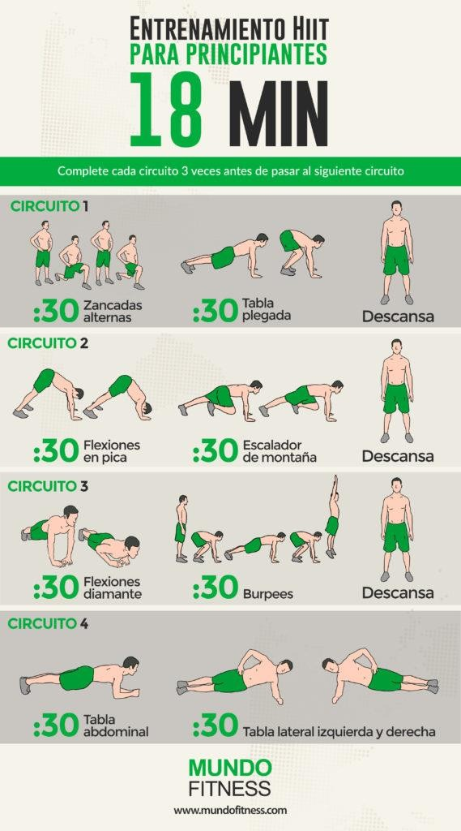

BUENA SUERTE.

